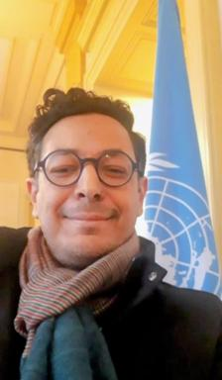 Benyahia Boumédiène Membre expert - F4R HCHR CommUNity of Practice (CH)Collaborateur - Observatoire des Droits de l'Homme United Nations Ottawa University (CA)Membre expert - Laboratoire du dialogue des civilisations et des religions du bassin méditerranéen Tlemcen Univ. (DZ)

Identifiants chercheurs

- IdHAL : benyahia-boumediene
- ORCID : 0009-0008-9184-2532

Présentation

Boumédiène Benyahia, Hon. Professeur of Practice et Docteur h.c. en « administration de la paix mondiale » (UNCR University), est islamologue et linguiste de formation. Il sert comme expert international pour les Nations unies (HCHR - Faith 4 Rights), et divers projets européens de prévention et de protection (PARTES, IN2PREV, R2COM), a été secrétaire général de la Coordination des organisations islamiques suisses (2021‑2023) et a participé au projet de l’Adaptation du discours religieux musulman en France (GMP, 2022-2025). Ambassadeur pour la paix de la Fédération universelle pour la paix et lauréat du Mahatma Gandhi Peace Award 2025 (ISEA - NGO), il intervient régulièrement dans des forums internationaux sur la paix, l’inclusion et la defense des droits humains (UNOG), la religiologie et la prévention des idéologies extrêmes, ainsi que dans la diplomatie spirituelle.
Auteur et chercheur, il prépare Les philosophes de l’islam : Avicenne, Al‑Ghazali, Averroès et Ibn Arabi (Frémeaux & Associés, octobre 2025) et a signé un Manifesto pour la reconnaissance du droit ontologique à la paix (IAJMRR), qui appelle à considérer la paix comme un droit justiciable et mesurable pour tous. Il est coauteur de Cheminer vers soi avec Dieu* avec Dr Kahina Bahloul (Mai, 2025).

Publications

